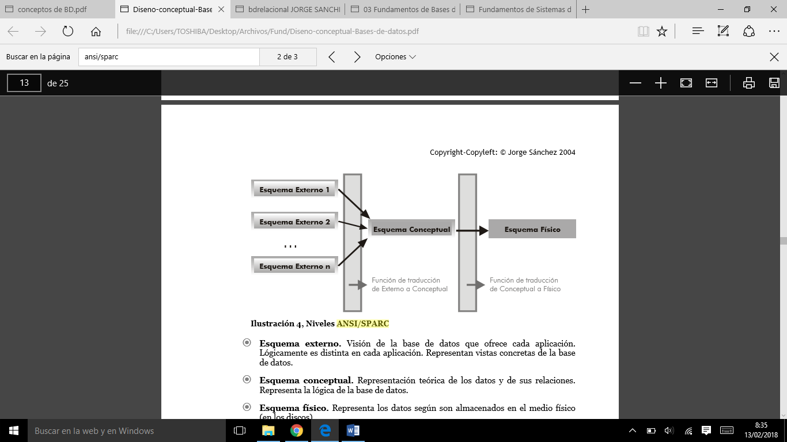

(Sànchez, 2004, pág. 13).